Министерство науки и высшего образования Российской Федерации

Федеральное государственное бюджетное образовательное учреждение

высшего образования

«Владимирский государственный университет

имени Александра Григорьевича и Николая Григорьевича Столетовых»

(ВлГУ)

Колледж инновационных технологий и предпринимательства

Лабораторная работа №3

по дисциплине: «Проектирование и дизайн ИС»

на тему: «Создание главной страницы»

Выполнила:

ст.гр. ИРсп-121

Орлова. С. В.

Проверил:

Ларин Е. С.

Владимир 2023

**Цель работы:** реализовать дизайн главной страницы с использованием стандартного HTML и CSS.

**Ход работы:**

1. Создана главная страница сайта



Рисунок 1 - Главная страница сайта

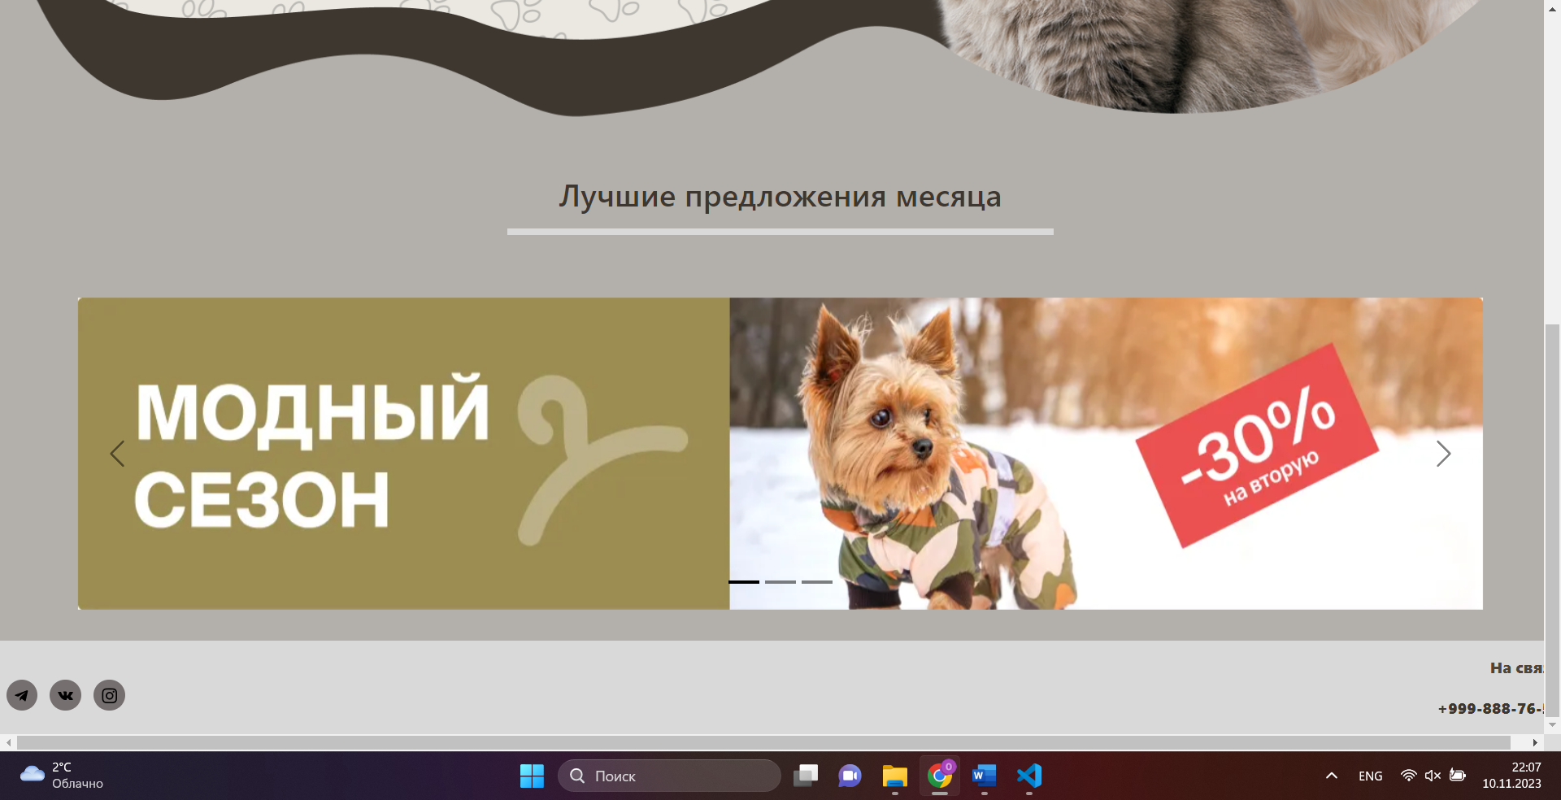

Рисунок 2 - Главная страница сайта при прокрутке

1. Написан код анимации в шапке. При наведении курсора на меню в шапке страницы, присутствует анимация, которая меняет цвет при наведении курсора на интересующую страницу в меню (Код находится в приложении А)



Рисунок 3 - Меню без наведения курсора



Рисунок 4 - Меню с наведением курсора

1. Написан код для слайдера с разными скидками и интересными предложениями. Имеется возможность перелистывать картинки самостоятельно. Также пользователь может самостоятельно перейти к интересующей картинке, нажав на стрелки или кнопки внизу, находящиеся по бокам. (Код находится в приложении В).



Рисунок 5 - Переход картинок с помощью кнопок по бокам



Рисунок 6 - Переход картинок с помощью кнопок внизу

**Вывод работы:** в ходе выполнения данной лабораторной работы был реализован дизайн главной страницы с использованием стандартного HTML и CSS.

ПРИЛОЖЕНИЕ А

<div class="nav">

<a class="nav-item" href="#">Личный кабинет</a>

<a class="nav-item" href="#">О нас</a>

<a class="nav-item" href="contact.html">Контакты</a>

<a class="nav-item" href="#">Корзина</a>

</div>

<style>

.nav-item {

color: #2c2721;

text-transform: uppercase;

text-decoration: none;

font-weight: 800;

font-size: 1vw;

margin-right: 4vw;

margin-left: 1vw;

text-align: left;

transition: color 0.2s linear;

}

.nav-item:hover { /*Наведение мышкой*/

color: #897367;

}

</ style >

ПРИЛОЖЕНИЕ В

<div id="carouselExampleDark" class="carousel carousel-dark slide" data-bs-ride="carousel">

<div class="carousel-indicators">

<button type="button" data-bs-target="#carouselExampleDark" data-bs-slide-to="0" class="active" aria-current="true" aria-label="Slide 1"></button>

<button type="button" data-bs-target="#carouselExampleDark" data-bs-slide-to="1" aria-label="Slide 2"></button>

<button type="button" data-bs-target="#carouselExampleDark" data-bs-slide-to="2" aria-label="Slide 3"></button>

</div>

<div class="carousel-inner">

<div class="carousel-item active" data-bs-interval="10000">

<img src="slaider" alt="..." class="slaider">

</div>

<div class="carousel-item" data-bs-interval="2000">

<img src="slaider_2.webp" alt="..." class="slaider">

</div>

<div class="carousel-item">

<img src="slaider_3.webp" alt="..." class="slaider">

</div>

<button class="carousel-control-prev" type="button" data-bs-target="#carouselExampleDark" data-bs-slide="prev">

<span class="carousel-control-prev-icon" aria-hidden="true"></span>

<span class="visually-hidden">Предыдущий</span>

</button>

<button class="carousel-control-next" type="button" data-bs-target="#carouselExampleDark" data-bs-slide="next">

<span class="carousel-control-next-icon" aria-hidden="true"></span>

<span class="visually-hidden">Следующий</span>

</button>

</div>

</div>

<style>

.slaider {

width: 90vw;

height: 20vw;

display: block;

margin-left: auto;

margin-right: auto;

}

</style>